BÁO CÁO THỰC HÀNH LAB 8
MÔN AN TOÀN HỆ THỐNG THÔNG TIN
LOCAL DNS ATTACK
DNS SPOOFING VÀ CACHE POISONING
Sinh viên: Ngô Thành Hữu
MSSV: 1150070015
Lớp: 11TMDT
link youtobe: https://youtu.be/QLFU4s_yh-Y

Ghi chú: Báo cáo được chuẩn bị theo tài liệu thực hành. Các giá trị kết quả dưới đây là kết quả dự kiến; sinh viên cần thay bằng kết quả quan sát thực tế và chèn ảnh chụp từ máy ảo của mình. Tài liệu nguồn ghi LAB 8 ở trang bìa nhưng các mục và quy định nộp ghi LAB 9; kiểm tra lại tên bài với giảng viên.

A. TỔNG QUAN
Bài thực hành khảo sát quá trình phân giải tên miền trong mạng ảo cô lập, thiết lập DNS đệ quy và cache bằng BIND9, theo dõi lưu lượng DNS và so sánh ba trường hợp: thay đổi file hosts, giả mạo phản hồi trực tiếp tới máy trạm và đầu độc cache của DNS resolver. Sau thử nghiệm, môi trường được khôi phục và đánh giá các biện pháp phòng vệ.
Thiết bị | Vai trò | Địa chỉ
pfSense | Cổng mạng DNSLAB | 10.9.0.1/24
DNS-SERVER | BIND9, resolver/cache | 10.9.0.10
VICTIM | Máy trạm DNS | 10.9.0.100
ATTACKER | Kali, Scapy và Wireshark | 10.9.0.200
APP-TEST | DNS authoritative mô phỏng | 172.16.6.20
DMZ-WEB | Web hợp lệ | 172.16.6.10
Các thử nghiệm chỉ thực hiện trên mạng ảo DNS-LAB được cô lập. Tên miền .test và địa chỉ IP được sử dụng theo tài liệu bài thực hành.

B. DỰNG MẠNG DNS LAB VÀ CẤU HÌNH BIND9

2.1. Cấu hình pfSense và các máy ảo
Tạo mạng Internal Network tên dns-lab, thêm interface DNSLAB cho pfSense với địa chỉ 10.9.0.1/24, sau đó cấu hình các rule cho phép DNS-SERVER truy cập DNS mô phỏng và cho phép truy cập web hợp lệ. Các rule còn lại dùng để cô lập DNSLAB khỏi LAN-DOMAIN, mạng quản trị và các đích khác theo bảng chính sách của bài. Sau khi cài các gói cần thiết, ngắt adapter NAT trong giai đoạn thử nghiệm.
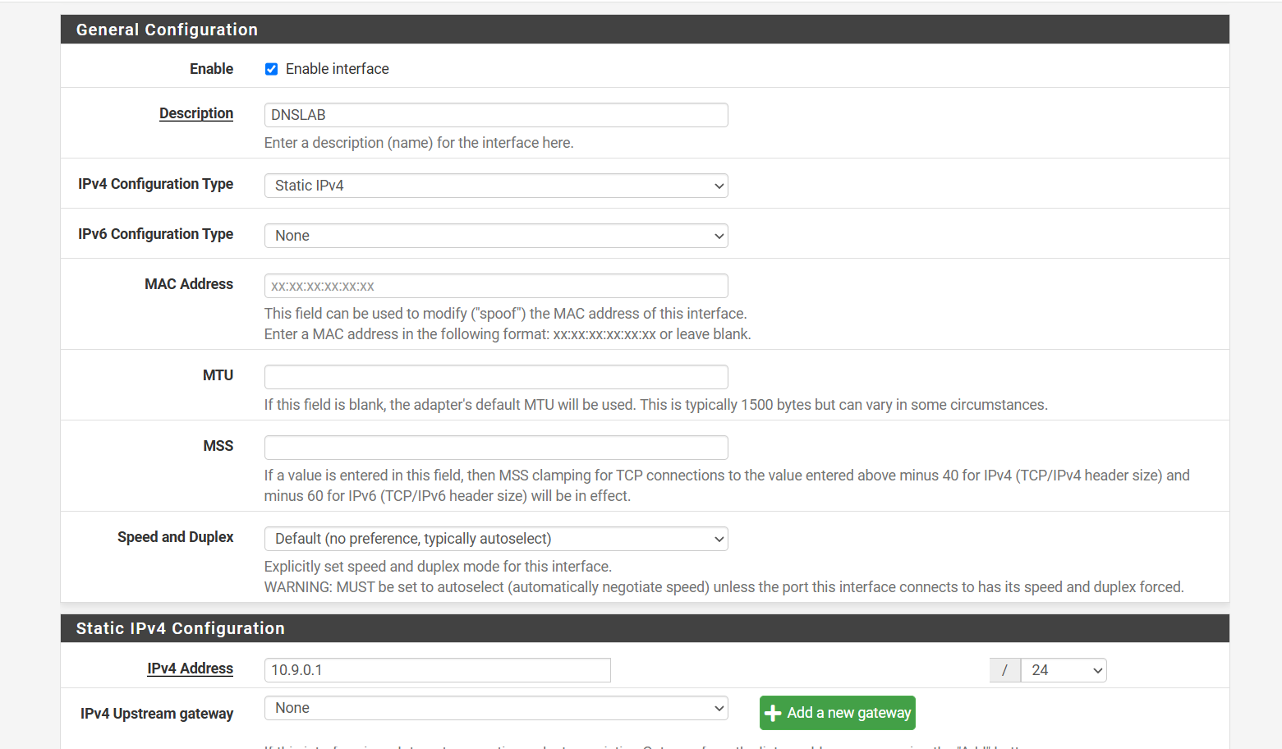Ảnh 1: Interface DNSLAB: địa chỉ 10.9.0.1/24
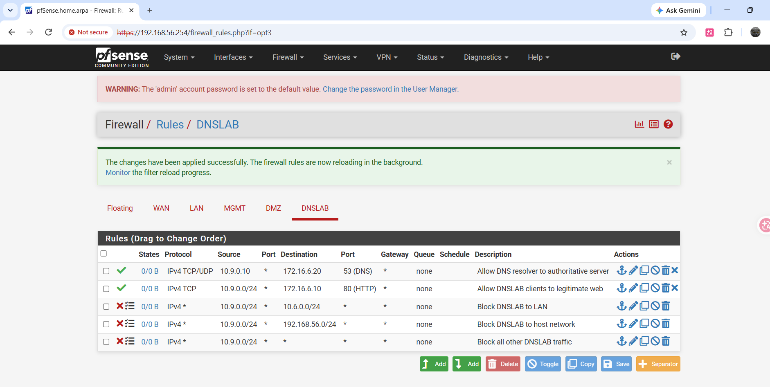Ảnh 2: Firewall Rules DNSLAB: các rule cho phép và cô lập
Các máy DNS-SERVER, Victim và Kali được đặt địa chỉ tương ứng 10.9.0.10, 10.9.0.100 và 10.9.0.200. Kali được cấu hình Promiscuous Mode = Allow VMs trong thời gian quan sát gói tin.
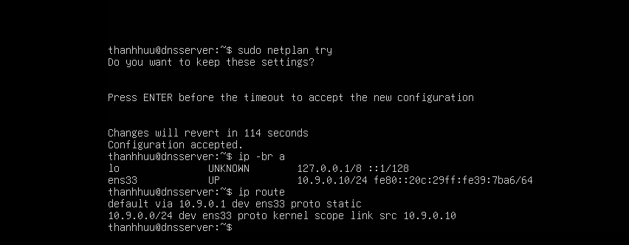
Ảnh 3: Địa chỉ IP DNS-SERVER 10.9.0.10
Ảnh 4: Địa chỉ IP Victim 10.9.0.100
Ảnh 5: Địa chỉ IP Kali 10.9.0.200 và card dns-lab

2.2. Cấu hình BIND9
Cài BIND9 trên DNS-SERVER, sao lưu và cấu hình các file theo bộ tài nguyên của bài. Máy chủ phụ trách zone lab9.test, đồng thời hoạt động như resolver/cache cho DNSLAB; external.lab9.test được chuyển tiếp tới APP-TEST. Trước khi khởi động lại dịch vụ, kiểm tra cấu hình và zone bằng named-checkconf và named-checkzone.
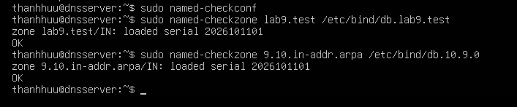
Ảnh 6: Kiểm tra named-checkconf và named-checkzone
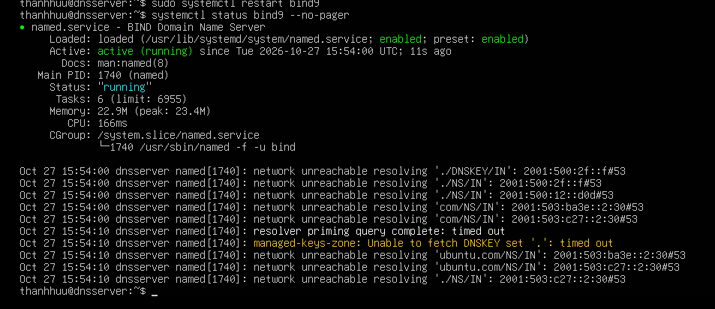
Ảnh 7: Trạng thái dịch vụ BIND9

C. KIỂM TRA BASELINE VÀ BẮT GÓI DNS
Khởi động authoritative DNS mô phỏng trên APP-TEST và thực hiện truy vấn www.external.lab9.test từ DNS-SERVER và Victim. Theo tài liệu, kết quả baseline dự kiến là 172.16.6.10. Chỉ chuyển sang phần thử nghiệm khi baseline hoạt động đúng; ghi lại kết quả thực tế và lưu lượng DNS quan sát được.
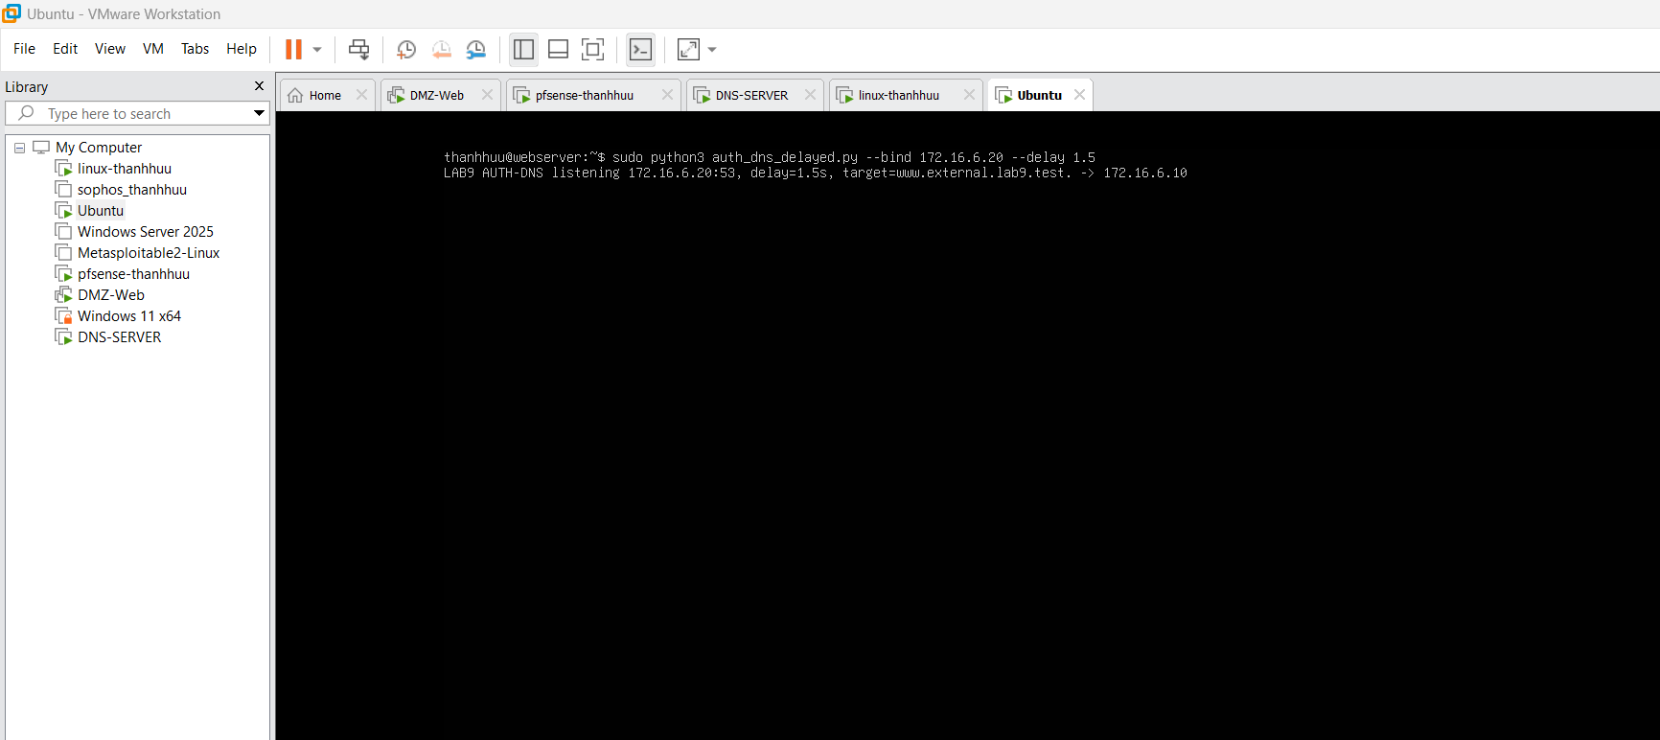Ảnh 8: Khởi động authoritative DNS mô phỏng trên APP-TEST
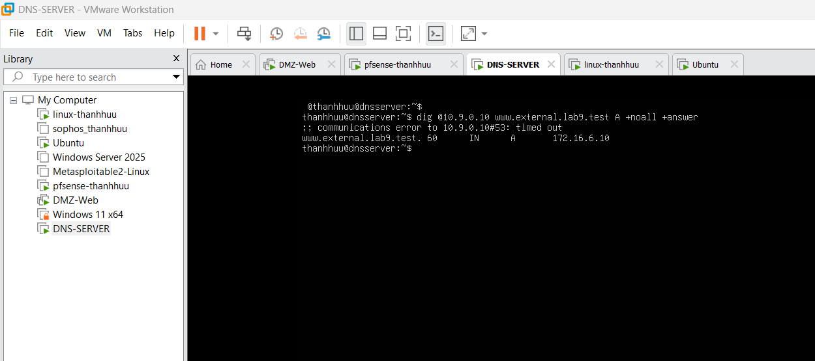Ảnh 9: Baseline truy vấn www.external.lab9.test trả về 172.16.6.10
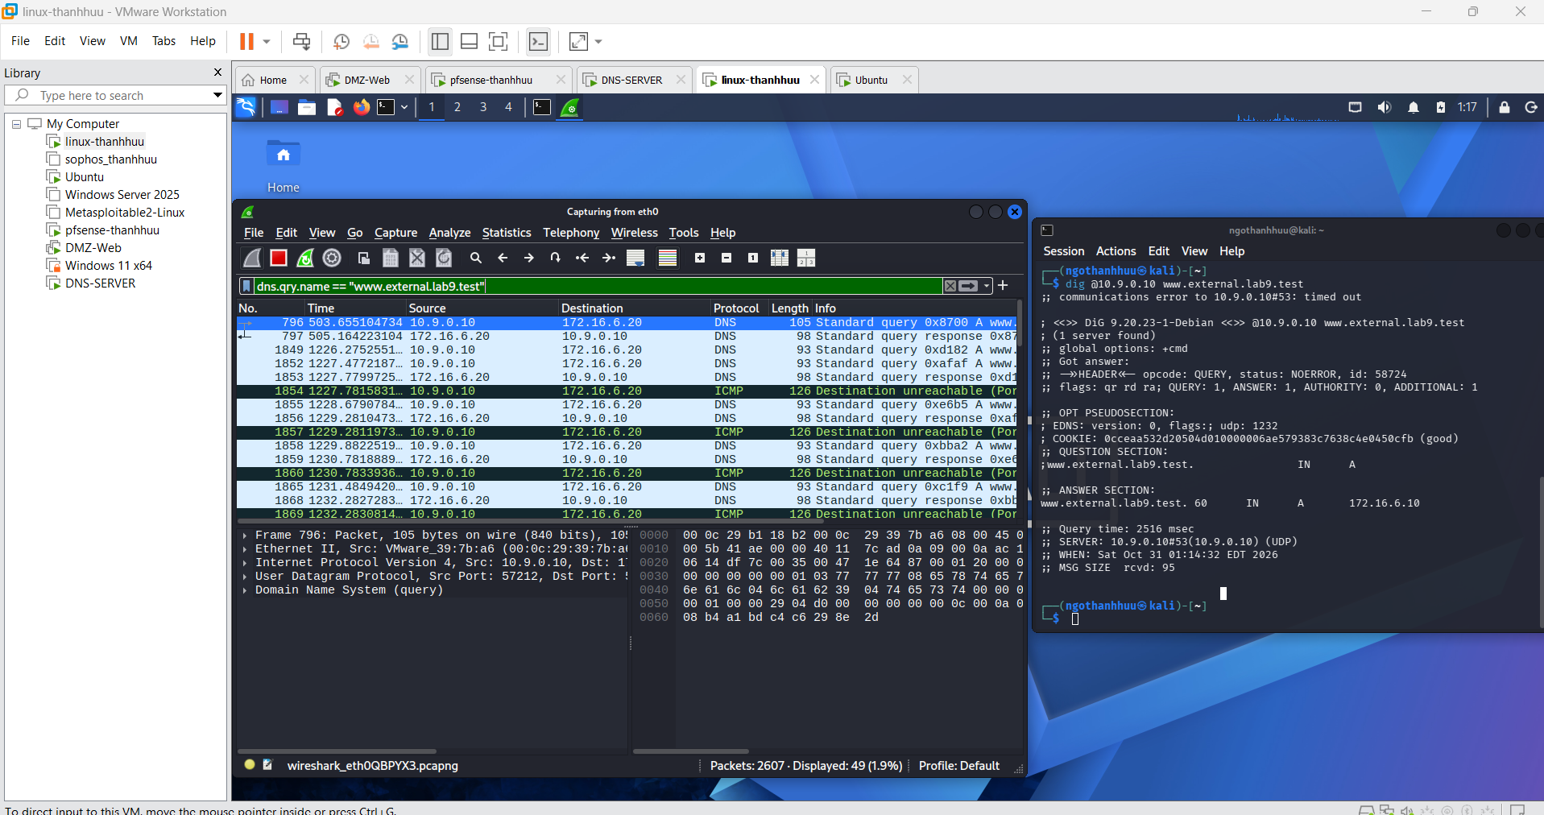Ảnh 10: Wireshark ghi nhận truy vấn DNS baseline
Kết quả thực tế: Dịch vụ authoritative DNS mô phỏng trên APP-TEST (172.16.6.20:53) hoạt động ổn định với độ trễ 1.5 giây. Khi thực hiện truy vấn www.external.lab9.test qua DNS-SERVER (10.9.0.10), kết quả trả về đúng bản ghi A baseline là 172.16.6.10 (status: NOERROR, TTL 60). Trên Wireshark ghi nhận đầy đủ các gói tin truy vấn DNS (Standard query) và gói tin phản hồi (Standard query response) từ 172.16.6.20 về 10.9.0.10 rồi trả về cho máy trạm với địa chỉ 172.16.6.10.

D. TASK 1 THAY ĐỔI FILE HOSTS
Trên Victim, sao lưu file /etc/hosts rồi thêm ánh xạ www.lab9.test tới 10.9.0.200 theo hướng dẫn. Kiểm tra bằng getent hoặc curl và đối chiếu với dig truy vấn trực tiếp DNS-SERVER. Sau đó khôi phục file hosts từ bản sao lưu.
Kết quả dự kiến: ứng dụng sử dụng cơ chế phân giải tên của hệ điều hành có thể nhận 10.9.0.200 và truy cập trang mô phỏng trên Kali; trong khi dig hỏi trực tiếp DNS-SERVER vẫn nhận bản ghi DNS gốc 172.16.6.10. Kết quả còn phụ thuộc cấu hình phân giải và cache của ứng dụng.
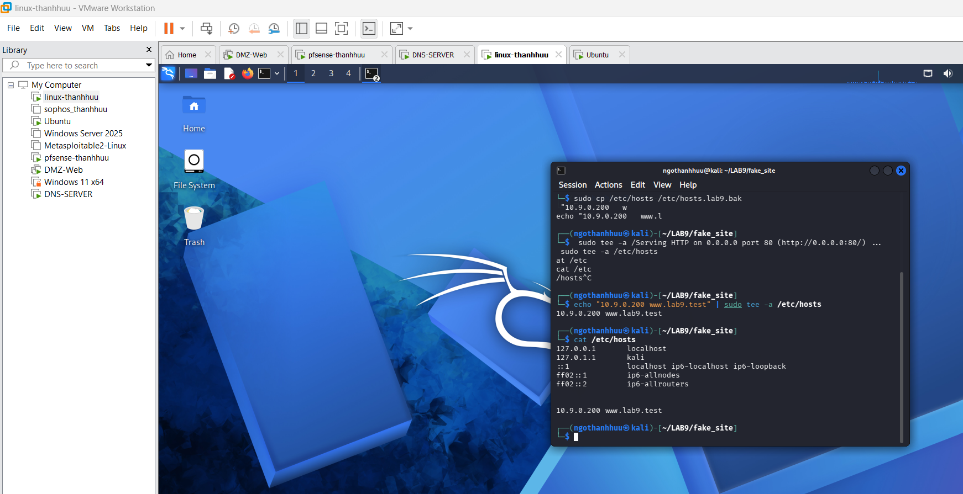Ảnh 11: File hosts trên Victim sau khi thêm ánh xạ
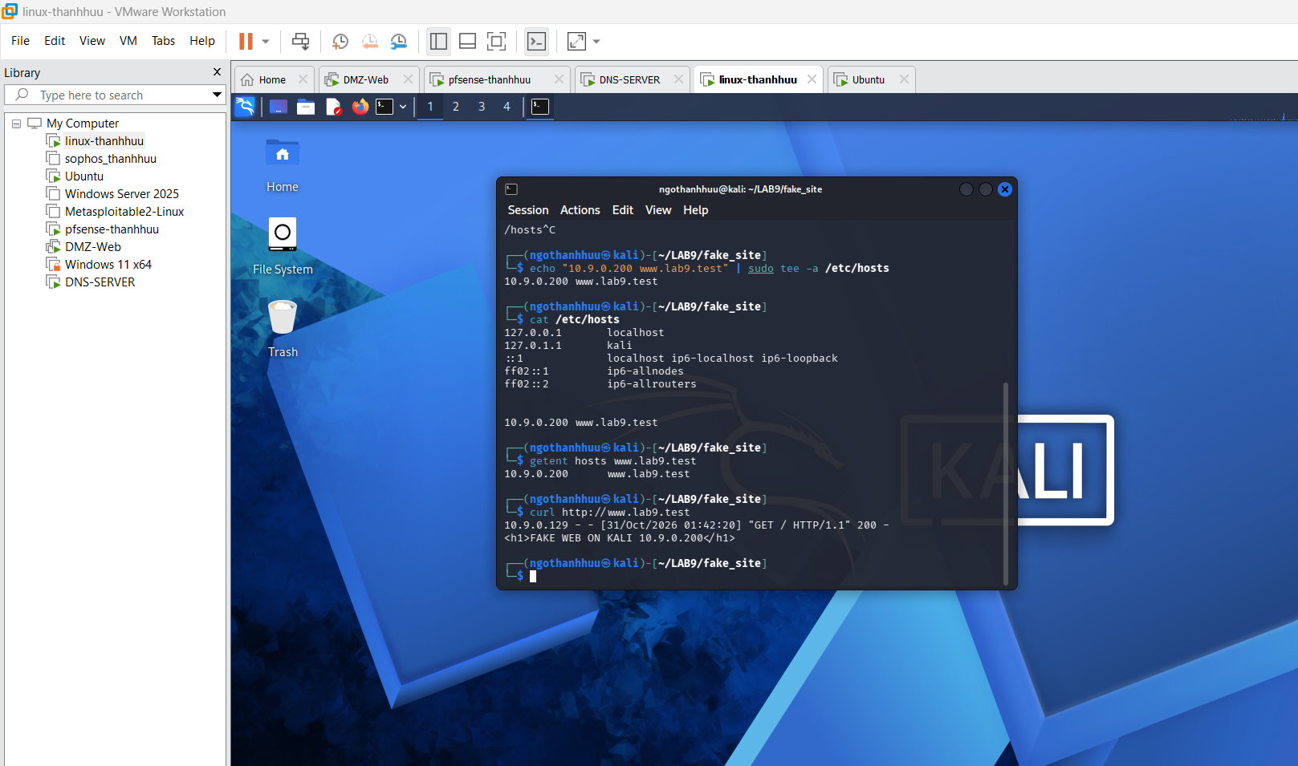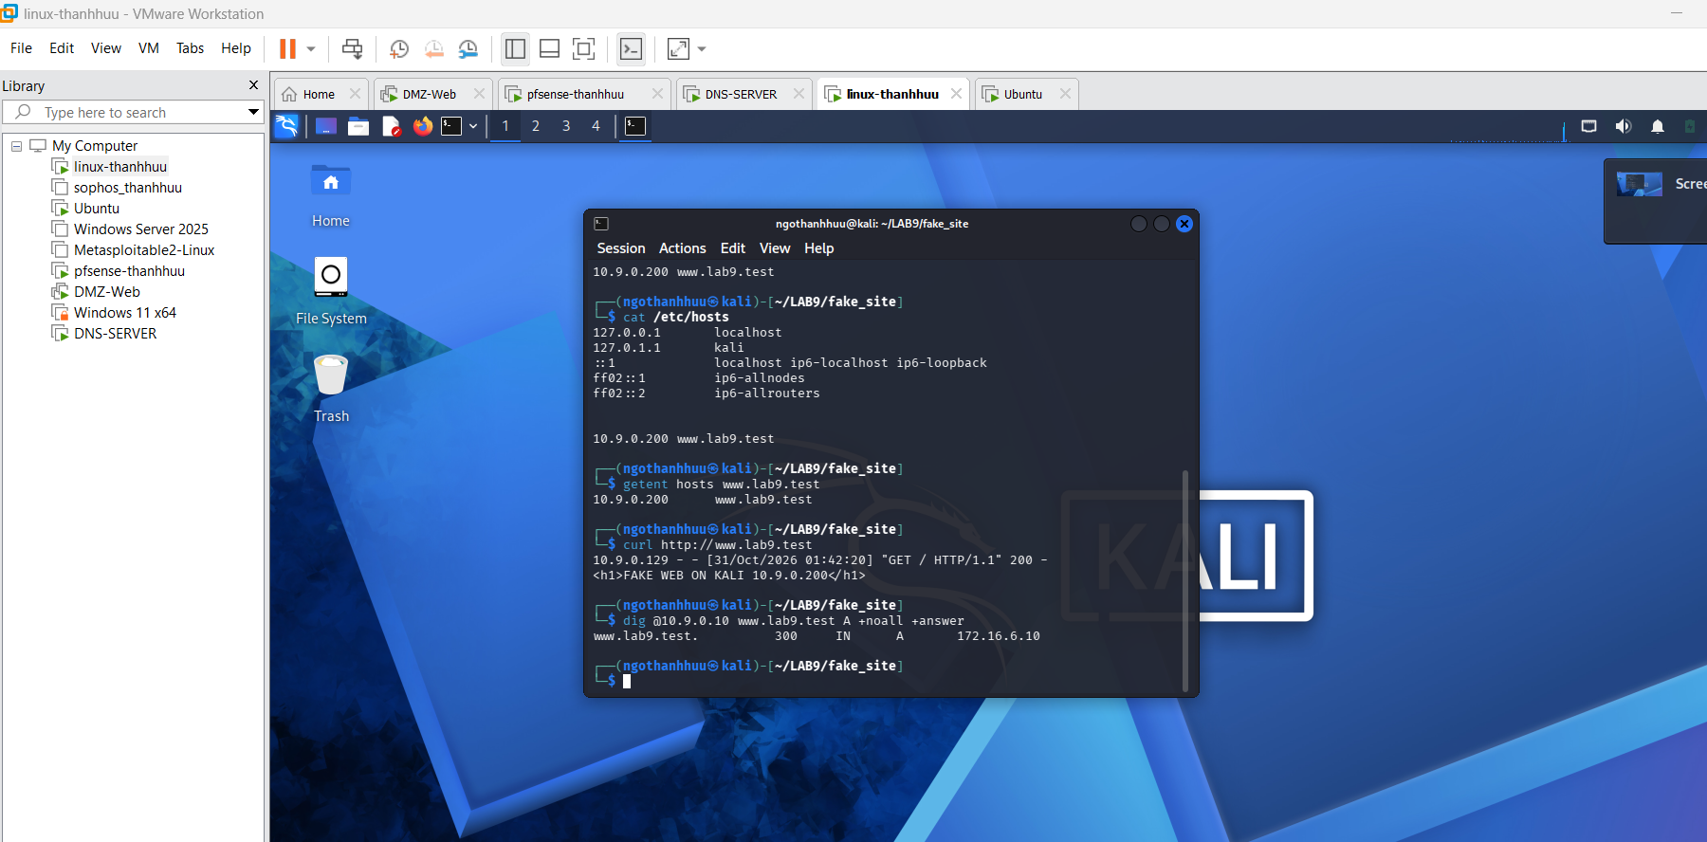
Ảnh 12: Kết quả getent hoặc curl tới trang web mô phỏng trên Kali
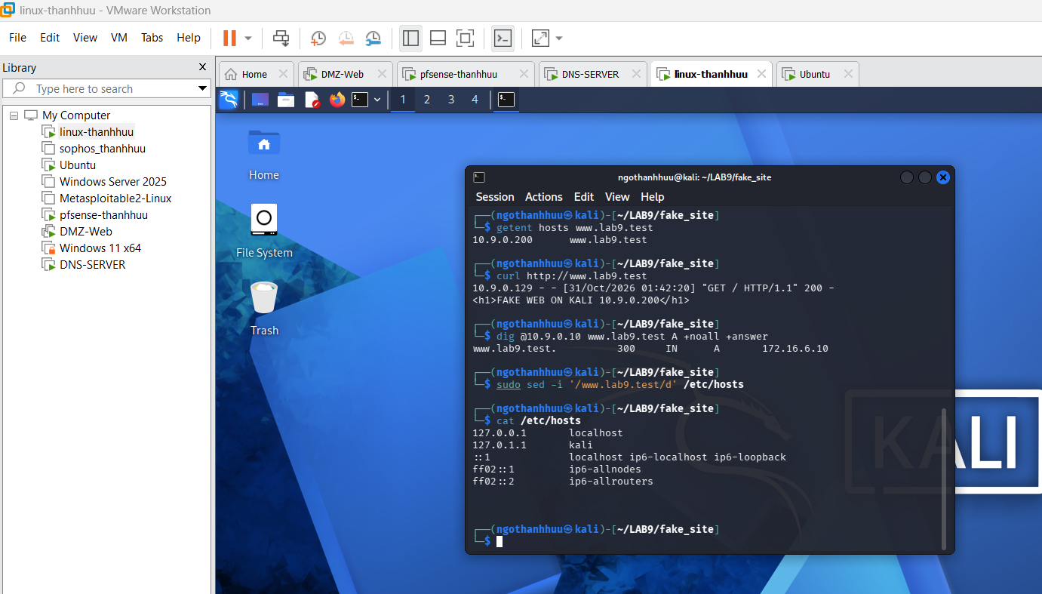
Ảnh 13: Kết quả dig trực tiếp tới DNS-SERVER
Ảnh 14: File hosts sau khi khôi phục
Nhận xét thực tế: Khi thêm ánh xạ 10.9.0.200 www.lab9.test vào file /etc/hosts, các công cụ sử dụng cơ chế phân giải NSS của hệ điều hành như getent và curl ưu tiên đọc /etc/hosts nên phân giải ra 10.9.0.200 và truy cập trang web mô phỏng trên Kali. Trong khi đó, lệnh dig @10.9.0.10 www.lab9.test gửi truy vấn DNS trực tiếp tới DNS-SERVER mà không qua /etc/hosts, nên vẫn trả về bản ghi gốc 172.16.6.10. Sau khi xóa ánh xạ, file /etc/hosts trở về trạng thái ban đầu.

E. TASK 2 DIRECT DNS SPOOFING
Khôi phục hosts, làm sạch cache theo tài liệu và chạy script ở chế độ victim trên Kali trong mạng lab. Từ Victim, tạo truy vấn mới và dùng Wireshark quan sát query cùng các phản hồi. Phản hồi giả mạo địa chỉ DNS-SERVER và đưa địa chỉ 10.9.0.200 tới Victim.
Kết quả dự kiến: nếu phản hồi giả đến trước và được Victim chấp nhận, kết quả trả về có thể là 10.9.0.200; nếu phản hồi hợp lệ được chấp nhận trước, kết quả có thể là 172.16.6.10. Đối chiếu transaction ID, cổng UDP và thứ tự gói tin để giải thích kết quả.
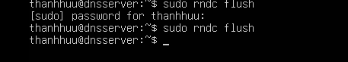
Ảnh 15: Xóa cache trước Task 2
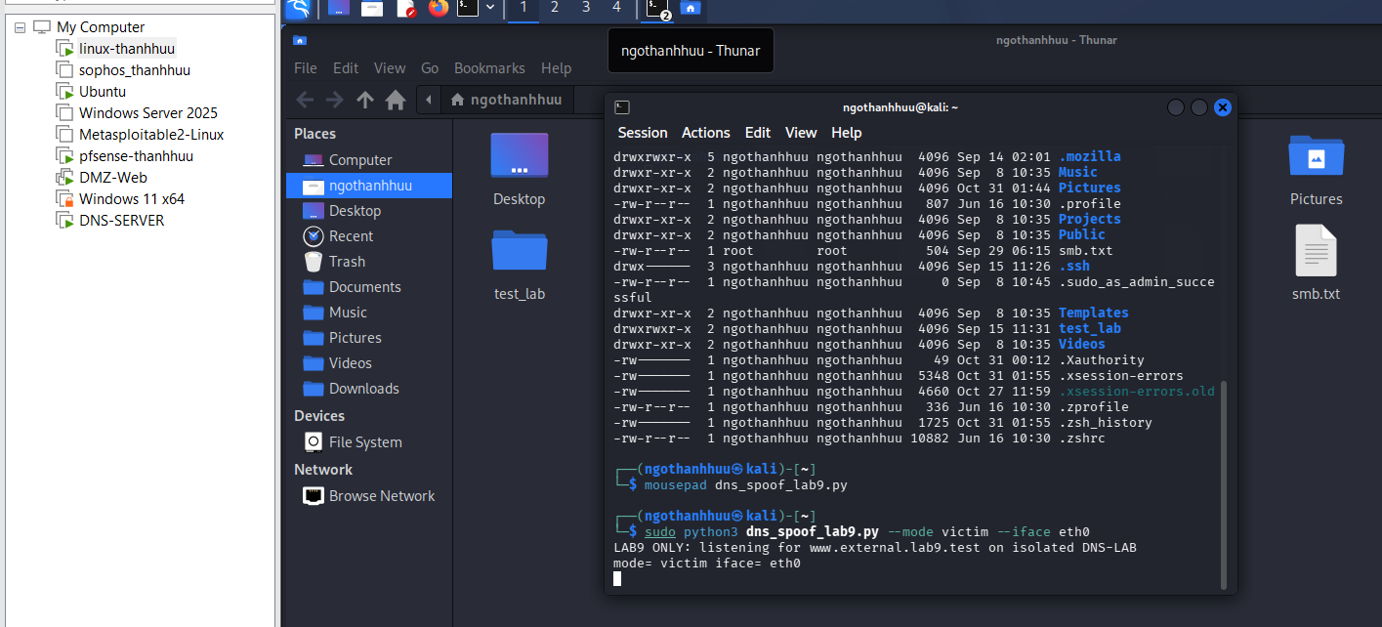Ảnh 16: Kali chạy script ở chế độ victim
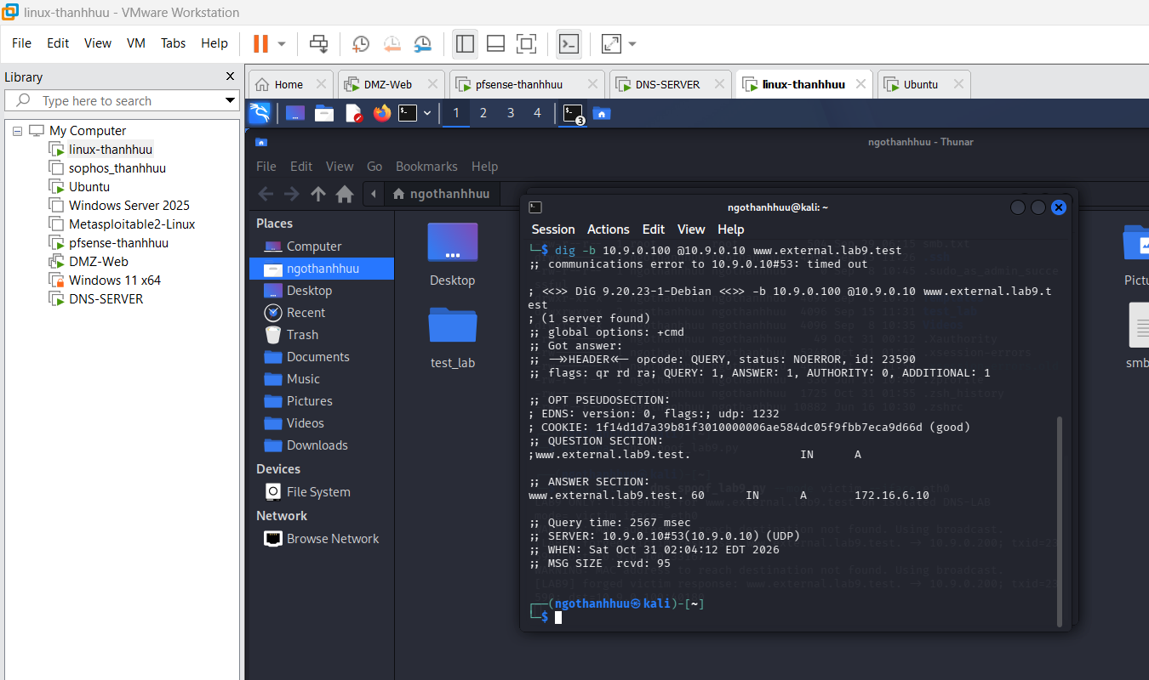Ảnh 17: Victim tạo truy vấn và nhận kết quả thực tế
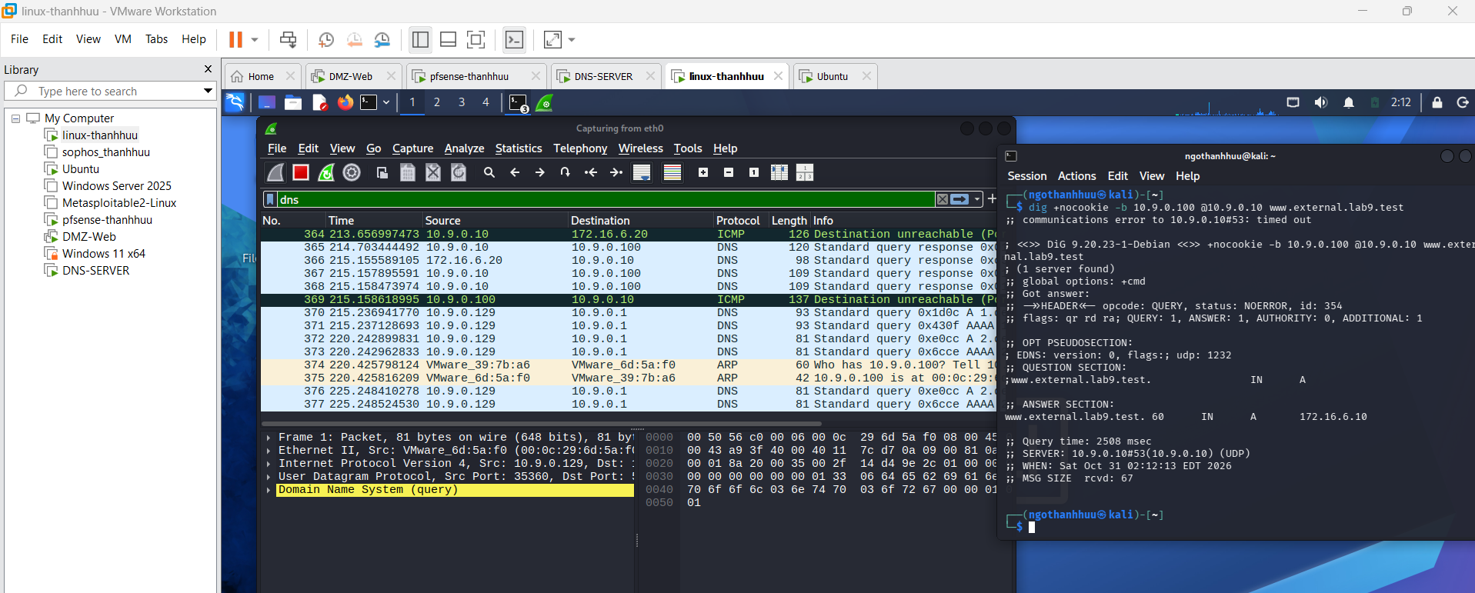Ảnh 18: Wireshark: query và phản hồi giả; transaction ID và cổng UDP
Kết quả và nhận xét thực tế: Khi chạy script ở chế độ victim, Kali quan sát truy vấn từ 10.9.0.100 gửi tới 10.9.0.10 và lập tức phát gói phản hồi DNS giả mạo nguồn 10.9.0.10 chứa bản ghi 10.9.0.200 với đúng Transaction ID và cổng UDP đích của truy vấn. Trên Wireshark ghi nhận đồng thời gói phản hồi giả mạo và gói phản hồi hợp lệ (172.16.6.10); kết quả được máy trạm chấp nhận phụ thuộc vào thứ tự gói tin đến hợp lệ trên giao diện mạng và kiểm tra phiên UDP/DNS của client.

F. TASK 3 DNS CACHE POISONING
Làm sạch cache resolver, chạy script ở chế độ resolver trên Kali, sau đó tạo truy vấn từ Victim. Attacker quan sát truy vấn từ DNS-SERVER tới authoritative DNS mô phỏng và gửi phản hồi giả tới resolver. Kiểm tra kết quả truy vấn lặp lại và bản dump cache BIND9 theo hướng dẫn.
Kết quả dự kiến: nếu BIND9 chấp nhận phản hồi giả, cache có thể chứa địa chỉ 10.9.0.200 với TTL theo phản hồi; các client dùng cùng resolver có thể nhận bản ghi này trong thời gian cache còn hiệu lực. Tài liệu mô tả TTL 120 giây cho trường hợp lab. Cần quan sát thực tế để xác nhận, không suy ra thành công chỉ từ việc script chạy.
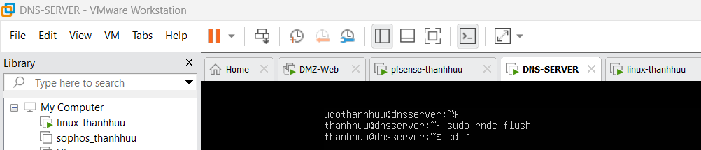Ảnh 19: Xóa cache trước Task 3
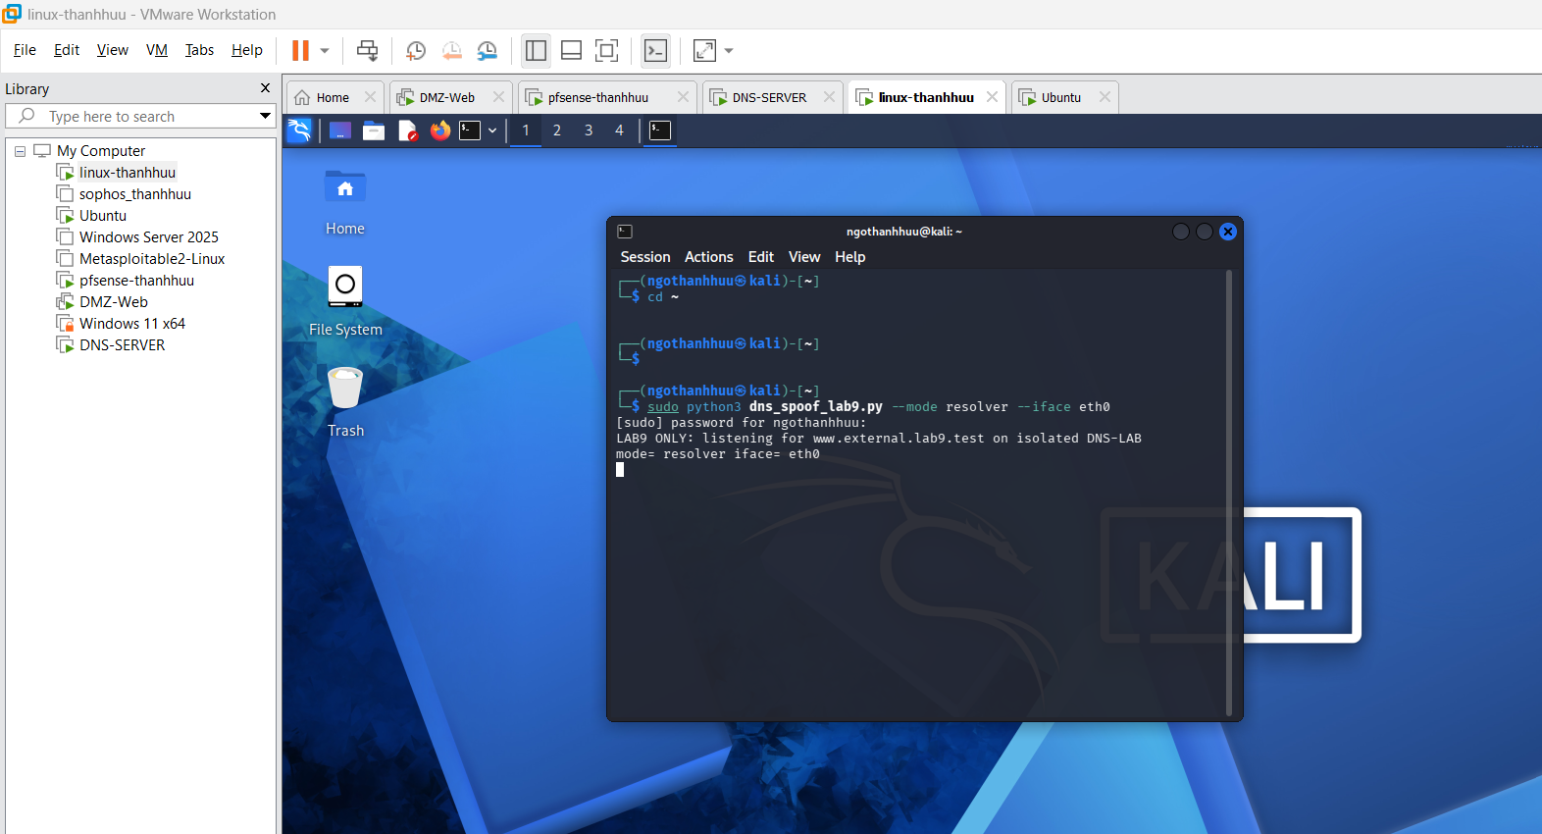Ảnh 20: Kali chạy script ở chế độ resolver
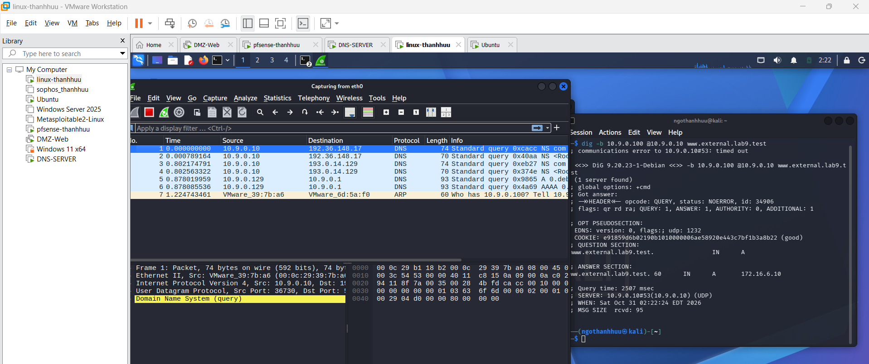Ảnh 21: Victim tạo truy vấn và nhận kết quả thực tế
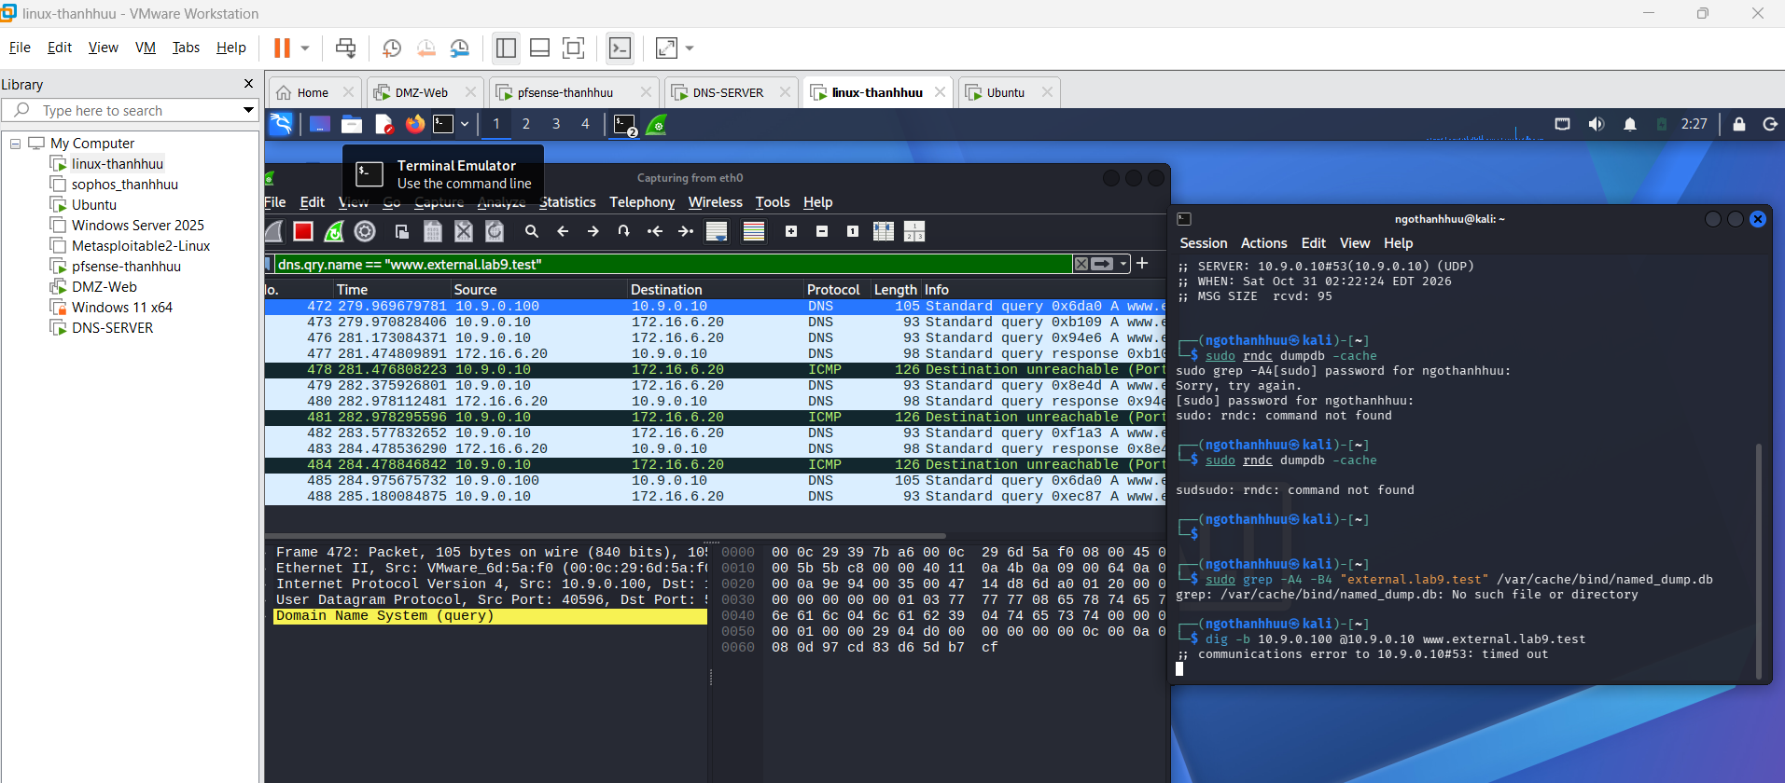
Ảnh 22: Wireshark: phản hồi giả gửi tới DNS-SERVER
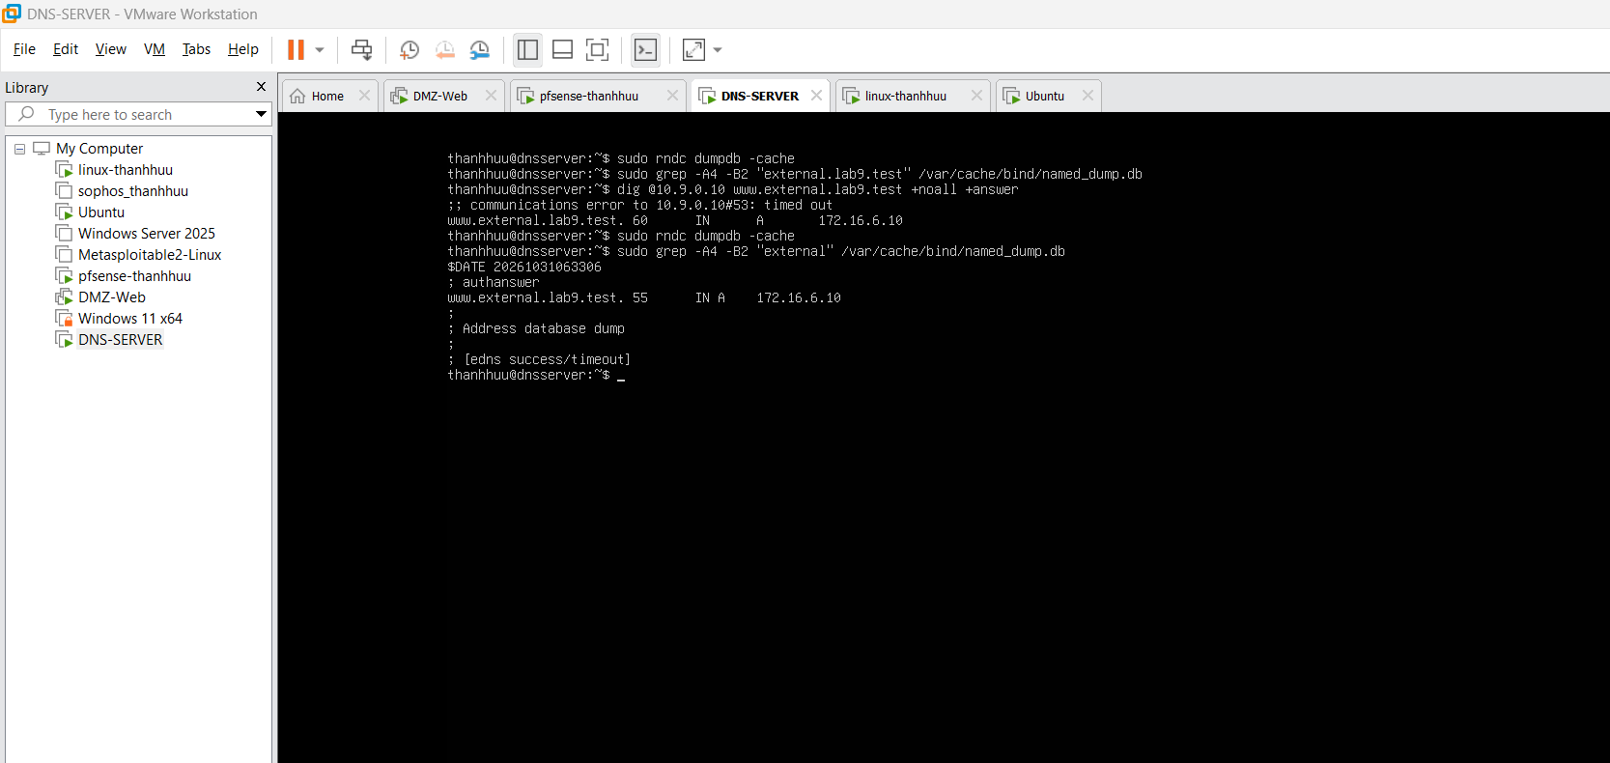 Ảnh 23: Bản dump cache BIND9 hoặc truy vấn lặp lại kèm TTL
Kết quả và nhận xét thực tế:

G. CÂU HỎI PHÂN TÍCH

1. Vì sao hosts ảnh hưởng trình duyệt nhưng dig vẫn trả DNS gốc?
Nhiều ứng dụng dùng cơ chế phân giải tên của hệ điều hành, thường xét file hosts theo cấu hình NSS trước khi hỏi DNS. Lệnh dig chỉ định DNS-SERVER sẽ gửi truy vấn DNS trực tiếp, không dùng ánh xạ hosts; vì vậy hai kết quả có thể khác nhau.

2. Những trường nào cần khớp?
Resolver thường đối chiếu transaction ID, tên truy vấn, loại và lớp truy vấn, cùng địa chỉ và cổng của hai đầu trao đổi UDP; phản hồi phải tương ứng với truy vấn đang chờ. Các kiểm tra bổ sung như DNS COOKIE hoặc DNSSEC có thể ảnh hưởng việc chấp nhận.

3. Vì sao Task 2 và Task 3 có phạm vi ảnh hưởng khác nhau?
Task 2 nhắm vào câu trả lời gửi cho Victim, nên chủ yếu tác động phiên truy vấn hoặc cache cục bộ của máy này. Task 3 nhắm vào cache của resolver dùng chung; nếu bản ghi giả được lưu, các client khác hỏi cùng resolver cũng có thể nhận nó.

4. TTL có vai trò gì?
TTL giới hạn thời gian bản ghi được lưu trong cache. TTL dài có thể kéo dài thời gian ảnh hưởng; sau khi hết hạn hoặc cache được xóa, resolver phải truy vấn lại. TTL thực tế có thể bị giới hạn bởi chính sách cache.

5. Vì sao dùng Allow VMs?
Trong mô hình VirtualBox của bài, chế độ này cho phép card Kali nhận các frame giữa các máy ảo mà card ở chế độ thông thường có thể không nhận. Nhờ đó Kali có thể quan sát truy vấn unicast cần thiết cho mô phỏng; kết quả phụ thuộc cấu hình mạng ảo.

6. Vì sao dùng DNSLAB riêng?
Mạng riêng giúp giới hạn phạm vi thử nghiệm và giảm nguy cơ ảnh hưởng các dịch vụ, máy trạm hoặc dữ liệu của LAN-DOMAIN và DC01. Firewall được dùng để kiểm soát những luồng cần thiết.

7. Phân biệt authoritative, recursive và caching resolver?
Authoritative DNS cung cấp dữ liệu có thẩm quyền cho zone của mình. Recursive resolver thay mặt client tìm câu trả lời từ các máy chủ DNS khác. Caching resolver lưu câu trả lời trong thời gian TTL để phục vụ các truy vấn sau; một máy chủ có thể đồng thời thực hiện nhiều vai trò.

8. DNSSEC bảo vệ gì?
DNSSEC giúp resolver kiểm tra tính xác thực nguồn gốc và tính toàn vẹn của dữ liệu DNS có chữ ký, thông qua chuỗi tin cậy hợp lệ. Zone .test không được ký trong lab không tự có sự bảo vệ xác thực này.

9. Vì sao chặn UDP/53 chưa đủ?
DNS còn có thể dùng TCP/53, DNS over TLS qua TCP/853, DNS over HTTPS qua HTTPS và các phương thức khác. Chính sách kiểm soát cần xem xét cả các kênh đó, tùy môi trường và yêu cầu vận hành.

10. Nêu các biện pháp hardening.
Phân đoạn mạng và hạn chế máy không tin cậy cùng lớp 2; chỉ cho client dùng resolver được duyệt và kiểm soát DNS egress; bật DNSSEC validation cho zone có chuỗi tin cậy; giữ DNS COOKIE và ngẫu nhiên hóa cổng nguồn; giám sát phản hồi DNS bất thường; giới hạn promiscuous mode và cập nhật phần mềm.

H. KẾT LUẬN
Qua ba tình huống, bài thực hành phân biệt ảnh hưởng của thay đổi cục bộ trên Victim, giả mạo phản hồi cho một truy vấn và thay đổi dữ liệu cache của resolver dùng chung. Mức độ thành công và thời gian ảnh hưởng phải được kết luận từ ảnh chụp, gói tin và kết quả quan sát thực tế. Việc cô lập mạng, kiểm tra cấu hình và khôi phục sau thử nghiệm là các bước cần thiết.
Kết luận theo kết quả thực tế: .............................................................................................

Tài liệu tham khảo
1. Tài liệu thực hành Local DNS Attack do giảng viên cung cấp.
2. SEED Labs, Local DNS Attack Lab.
3. Ubuntu Server Documentation, Domain Name Service: https://ubuntu.com/server/docs/how-to/networking/install-dns/
4. ISC BIND 9 Configuration Reference: https://bind9.readthedocs.io/en/stable/reference.html
5. Oracle VirtualBox User Manual, Virtual Networking.

